www.mangalvesta.ru
ПАСПОРТ ПЕЧИ – МАНГАЛА VESTA
Печь – мангал VESTA предназначена для работы на профессиональной кухне. Она совмещает в себе преимущества закрытой печи и мангала. Используется в закрытых помещениях. Работает только на древесном угле. Не требует подключения электричества или газа.
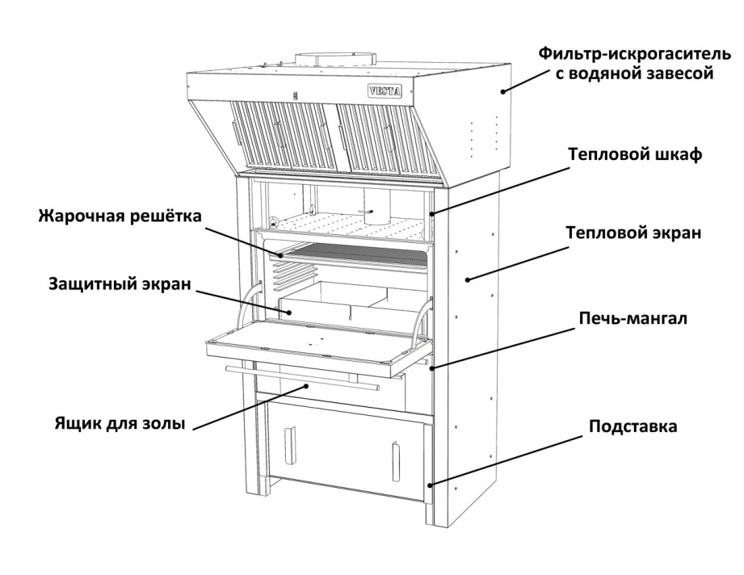
Предлагаются четыре модели печи-мангала. Цифра в названии модели говорит о площади жарочной решетки в дм²(округленно). Каждая из моделей может быть представлена с жарочной камерой из черной стали повышенной жаростойкости толщиной 6 мм или с жарочной камерой из жаростойкой нержавеющей стали толщиной 6 мм. В этом случае к названию модели добавляется литера (N).

Технические характеристики.
 | VESTA 25 | VESTA 45 | VESTA 50 | VESTA 38
Вес печи-мангала кг. | 140 | 177 | 231 | 90
Вес в максимальной комплектации кг. | 190 | 236 | 300 | 98
Размеры решетки мм. | 545х480 | 840х480 | 840х740 | 616х370
Часовая производительность кг. | 60 | 90 | 110 | 25
Потребление угля (в день) кг. | 10-12 | 12-16 | 16-20 | 6-8
Максимальная загрузка угля кг. | 8 | 10 | 14 | 5
Производительность вытяжки м3/час | 2800 | 3200 | 3200 | 2500
Время розжига мин. | 30 | 35 | 40 | 30
Температура в печи град.С. | 250-500 | 250-500 | 250-500 | 250-500

Упаковка.
Печь – мангал VESTA перевозится на деревянном поддоне. Аксессуары для печи – подставка, тепловой шкаф, фильтр – искрогаситель упаковываются на другом поддоне. По согласованию с заказчиком возможна упаковка аксессуаров на тот же поддон, что и печь. При этом аксессуары укладываются над печью. Транспортировка печи, установленной на подставку не желательна, так как центр тяжести такой конструкции находится высоко. Такая транспортировка допустима только на короткие расстояния, по ровному полу, с соблюдением правил техники безопасности. Повреждения печи, вызванные ее падением – не гарантийный случай!
Разгрузка печи.
Печь можно разгрузить с помощью погрузчика, заведя вилы под транспортный поддон. Либо с помощью автокрана. Для разгрузки автокраном в верхней части печи установлены рым-болты (рис. 1).
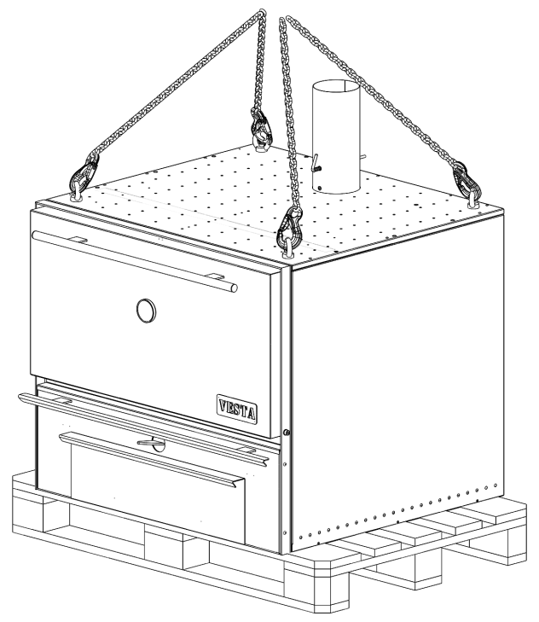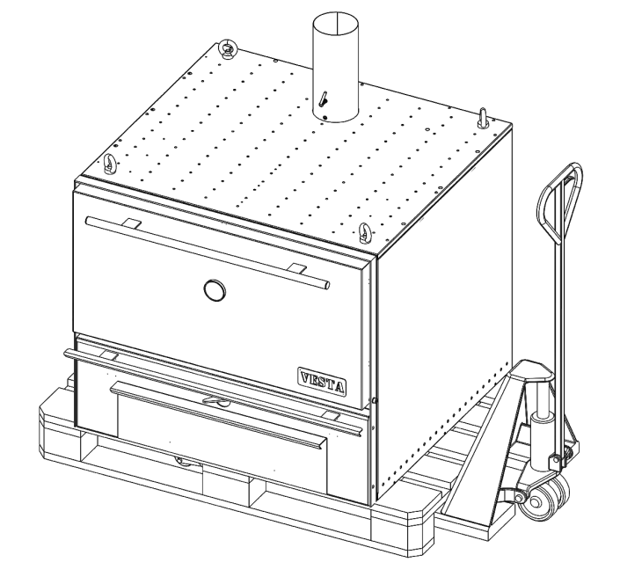

Рис. 1.
Сборка и установка.
При установке печи – мангала следует соблюдать правила ГОСТ 9817-95 раздел 10 и СНиП 41-01-2003.
- Аппарат должен быть установлен на основу из негорючих материалов на расстоянии не менее 500 мм до сгораемых конструкций.
- Пол из горючих и трудно горючих материалов под дверкой камеры сгорания должен быть защищен стальным листом размером 700 х 500 мм, толщиной не менее 0,5 мм.
- Расстояние от топочной дверки до противоположной стены следует принимать не менее 1250 мм.
- Расстояние между верхом металлической печи и защищенным потолком следует принимать 800 мм, а для печи с нетеплоизолированным перекрытием и незащищенным потолком - 1200 мм.
- Расстояние до другого технологического оборудования – не менее 100 мм.
Распакуйте печь. Извлеките комплектующие и паспорт из печи и освободите их от упаковки.
Для снятия печи-мангала с деревянного поддона открутите транспортные болты (рис.2).
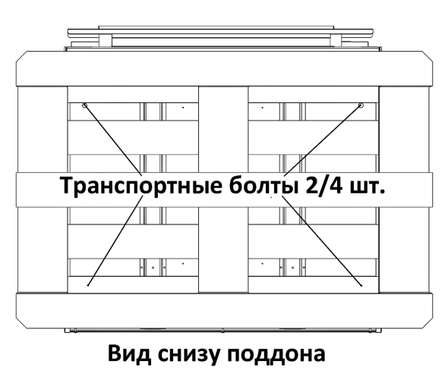
Рис.2.
После установки печи на подставку, скрепите их между собой. Для этого используйте транспортные болты и специальные «лапки» (рис.3).
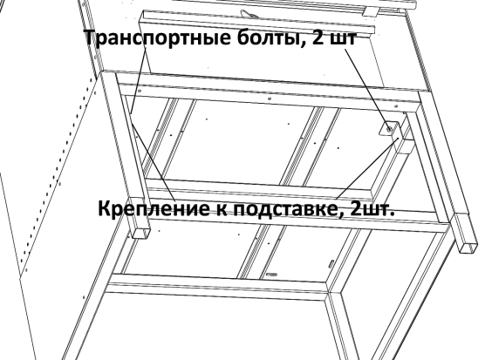
Рис. 3.
Примечание: Печь – мангал может отправляться в собранном виде; установленная на подставке с навешенными тепловыми экранами. В этом случае необходимо только вкрутить регулировочные ножки в подставку (упакованы отдельно).
Способ установки теплового шкафа и фильтра – искрогасителя указаны на рис.4.
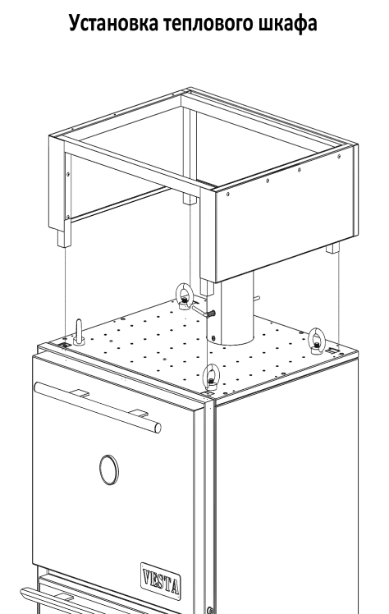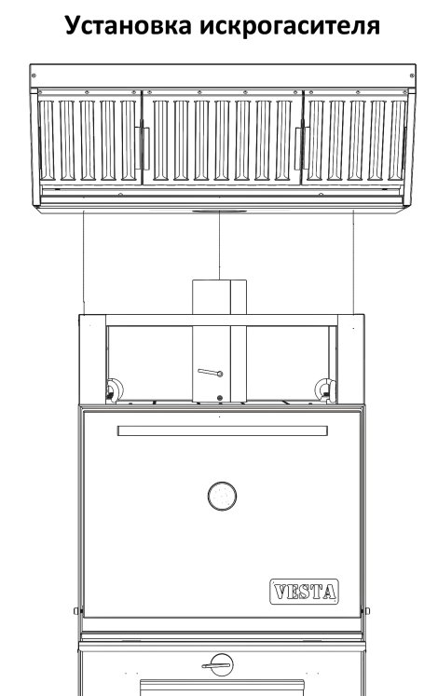
Рис.4.
Стойки теплового шкафа устанавливаются в специальные отверстия в обшивке печи. Фильтр-искрогаситель надевается на вытяжную трубу печи-мангала.
Если собрать печь – мангал непосредственно на месте будущей работы неудобно (мешает другое оборудование), то печь с подставкой можно задвинуть в нужный угол с помощью тележки. Прочность подставки позволяет. Рис. 5.
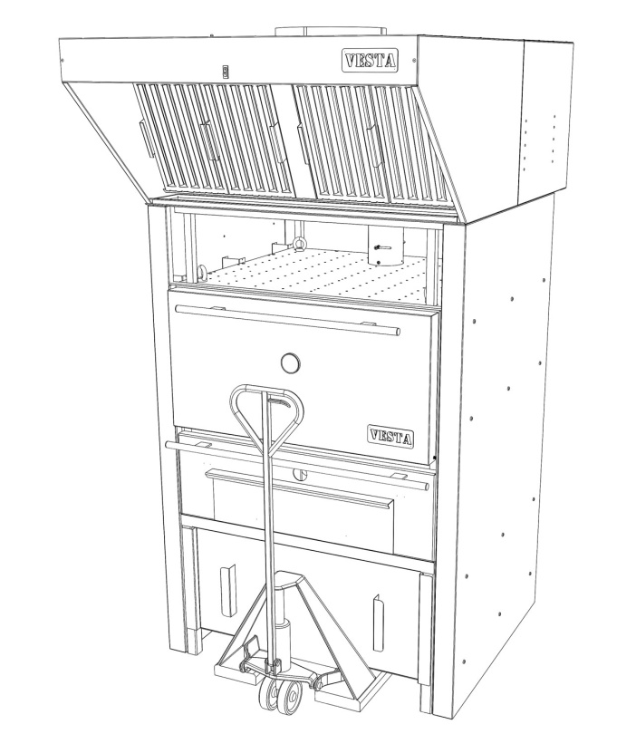
Рис.5.
Для подключения фильтра – искрогасителя необходимо подключить водопровод и канализацию. Места подключения указаны на рис. 6.
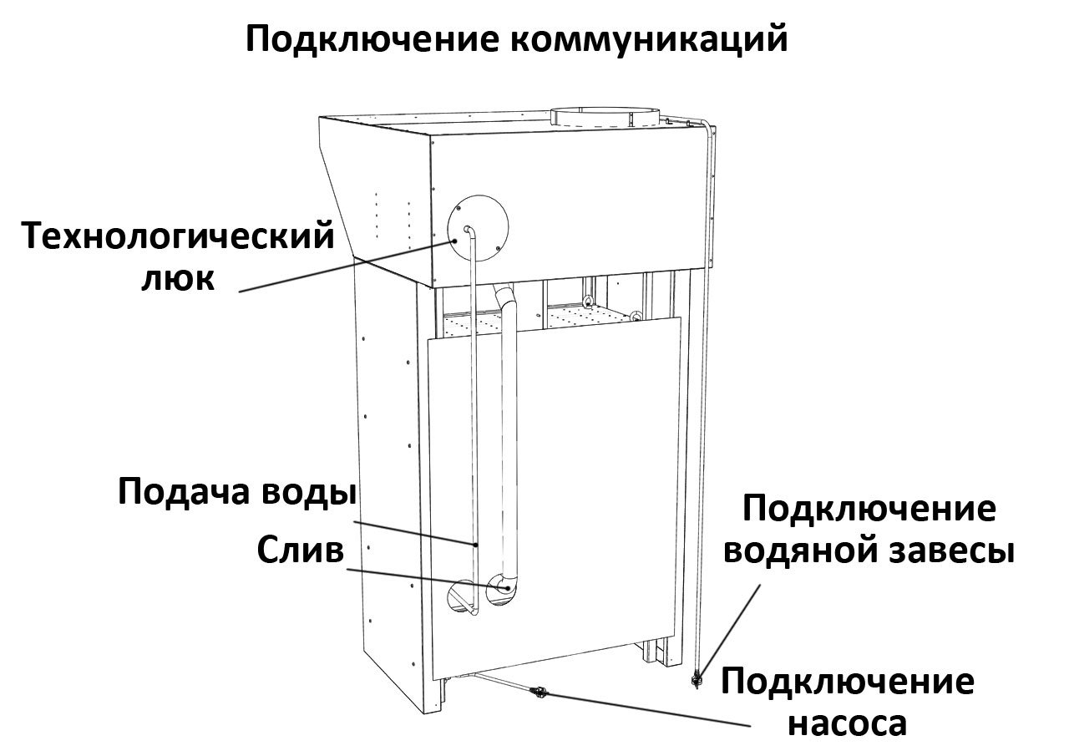
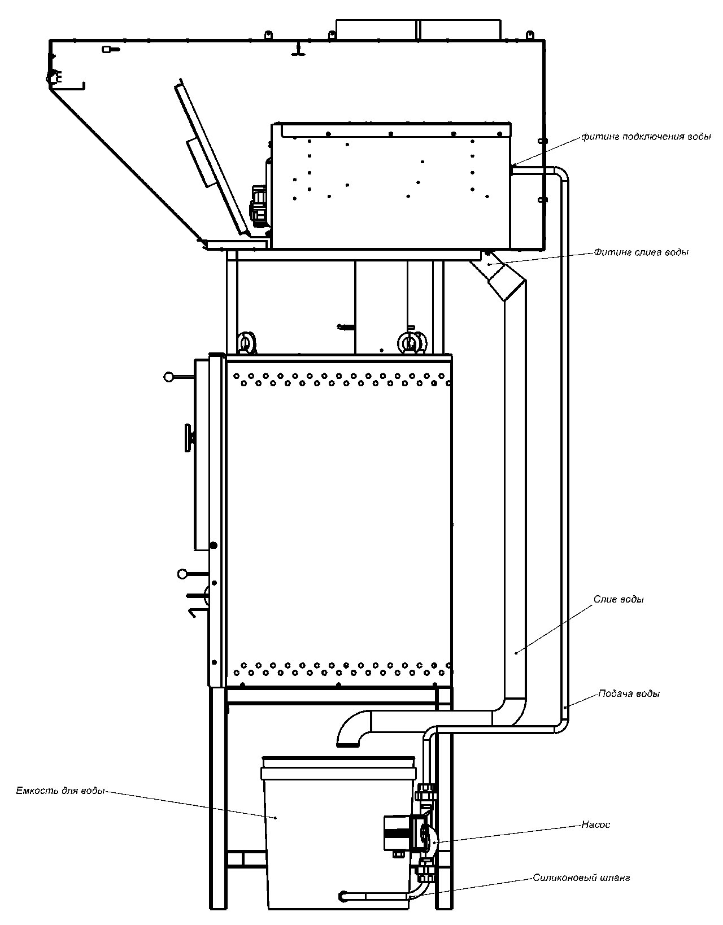
Рис.6.
Подключение к вентиляции.
Подключение печи – мангала к системе вытяжной вентиляции можно производить только через фильтр – искрогаситель с водяной завесой. Требования к воздуховодам – в соответствии с СНиП 41-01-2003 раздел 7.
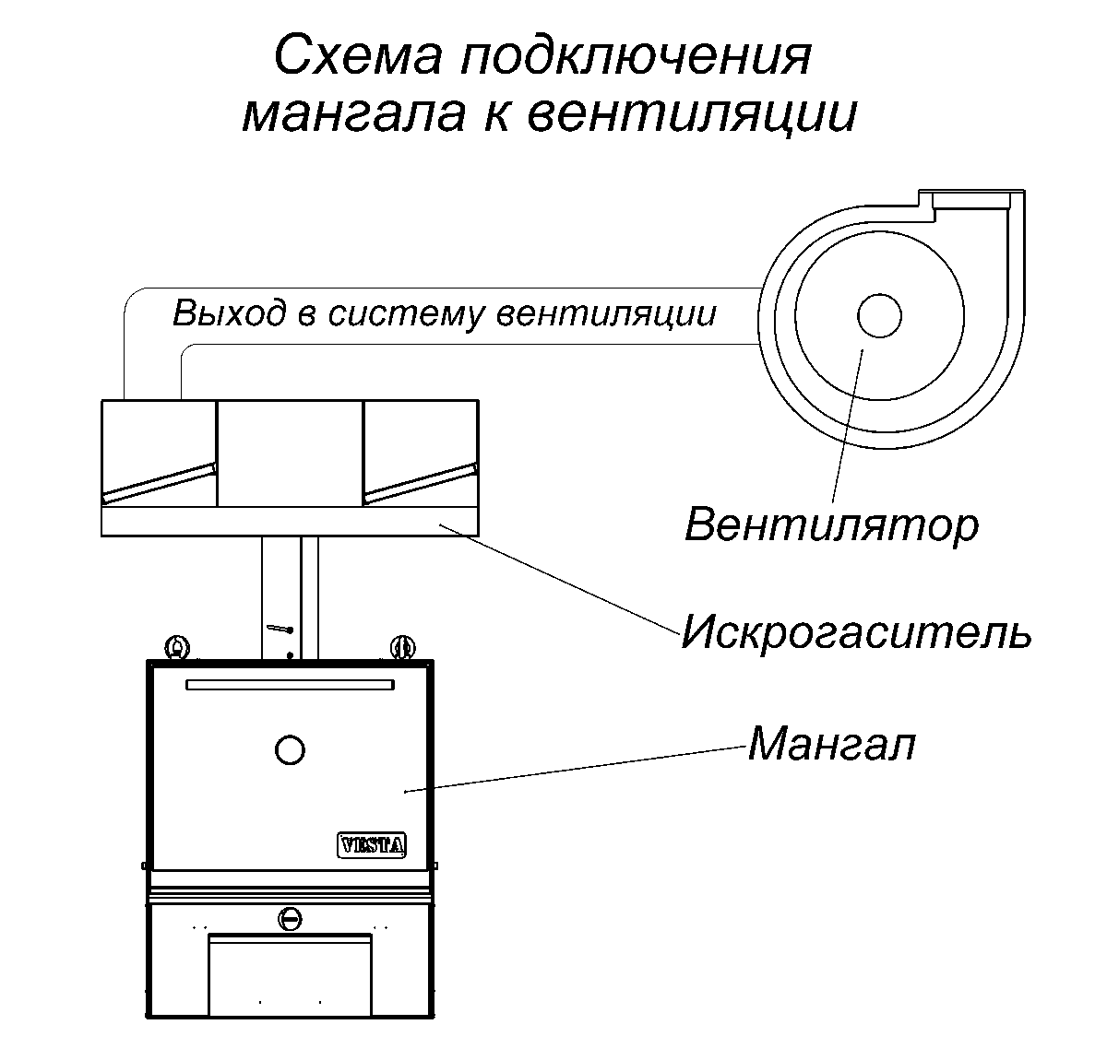
Правила подключения дымохода.
Конструкции помещений вокруг печи – мангала и тубы дымохода должны соответствовать требованиям СНиП 41-01-2003 и ГОСТ 9817-95.
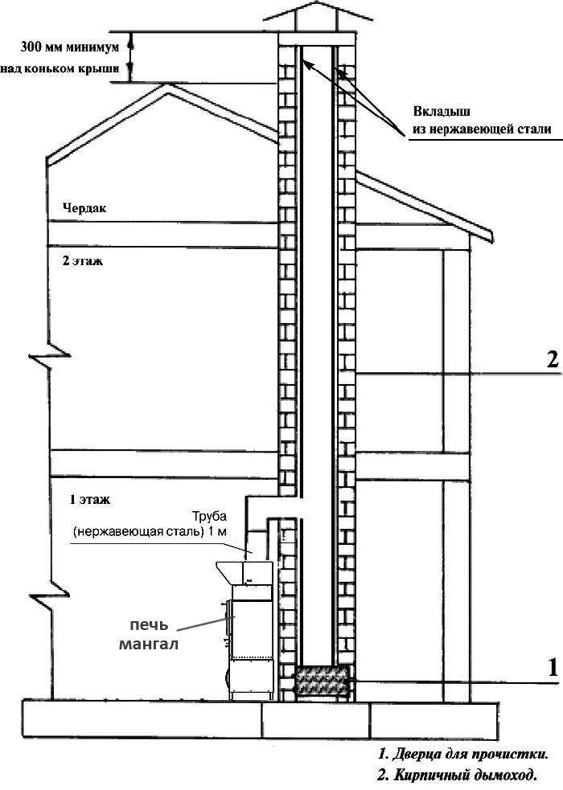
Расстояние до другого технологического оборудования – не менее 10 см.
Сухой искрогаситель.
Практика показала, что самый эффективный фильтр-искрогаситель – водяной. Если по каким либо причинам Вы не можете установить такой искрогаситель, можно использовать сухой.
При его установке следует соблюдать следующие правила:
- Сухой искрогаситель должен быть укомплектован конусным диффузором с сеткой.
- От верхнего края искрогасителя до нижнего края вытяжного зонта должно быть не менее 0,5 метра.
- Вытяжной зонт должен быть оснащен жировыми фильтрами.
Схема сухого (лабиринтного) искрогасителя:
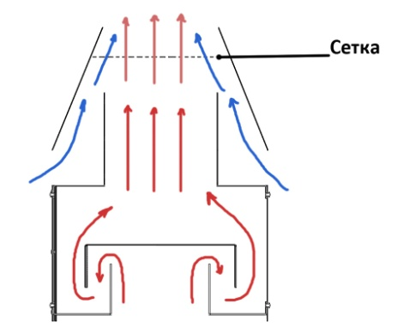
Обслуживание сухого искрогасителя.
Искрогаситель состоит из двух частей: самого искрогасителя (нижний блок) и конусного диффузора. Искры гасятся и оседают в виде сажи в лабиринте нижнего блока. Блок неразборный. Для его очистки снимите блок с печи-мангала и слегка постучите по его стенкам. Вытряхните осыпавшуюся сажу через нижнее и верхнее отверстия искрогасителя. Конусный диффузор служит для лучшего смешивания окружающего воздуха и выходящих из печи-мангала горячих газов. Диффузор оснащен легко съемной стальной сеткой. Сетка является последней ступенью искрогасителя и первым жировым фильтром. Сетку необходимо регулярно вынимать и промывать в ванне с моющим раствором. Примечание: иногда в подобных конструкциях персонал сетку просто выжигает на том же мангале. Удобно, но при таком способе очистки срок службы сетки значительно сокращается. Новую сетку можно приобрести в ближайшем магазине строительных материалов. Обойдется такой кусочек в 15 – 20 руб. (цены 2012 г.)
Полезные советы:
При соблюдении требований по установке печи-мангала с сухим искрогасителем не стоит забывать:
- Что воздух в систему вентиляции должен поступать с температурой не более 80 °С. Поэтому после установки мангала проведите измерение температуры на входе в воздуховод. Температура должна быть измерена на всех режимах работы, начиная от растопки мангала и до полного прогорания углей. Измерения проводить не реже, чем через каждые 3 - 5 минут. Результаты измерений должны быть оформлены актом. Этот документ поможет при беседе с пожарным инспектором. Если в результате проведенных измерений выяснилось, что температура в воздуховоде слишком велика, очевидно, что не происходит достаточного перемешивания горячего газа из мангала и воздуха из кухни. Необходимо обратится к специалисту по вентиляции для определения точных причин этого явления и принятия мер по его устранению.
- Что ни один жировой фильтр не очищает воздух от жира на 100%. Следовательно, в воздуховоде будет постепенно накапливаться слой жировых отложений. Случайно залетевшая искра может вызвать пожар внутри воздуховода. Для предотвращения этого явления на воздуховоде должны быть установлены люки для чистки воздуховода. И проводится регулярная чистка. Если же Вы сомневаетесь в добросовестности и пунктуальности Вашего персонала, лучше воздуховод сделать в огнезащитной изоляции. Подробно об этом и о многом другом расскажет специалист по вентиляции.
- Что вентиляционная система относится к инженерным системам здания. Следовательно, должна рассчитываться и монтироваться профессионалами.

Регулировка.
После установки печи и подключения всех коммуникаций печь необходимо выровнять по уровню. Для этого используются регулировочные ножки подставки.
Установка лотка для мусора.
Для установки лотка необходимо при закрытой двери печи-мангала завести заднюю часть лотка под/за дверь и положить на крепление бампера.
Лоток установлен.
Первый прогрев.
При первом прогреве печи-мангала промышленные масла, нанесенные на металл, а также летучие компоненты кремний-органической эмали выделяют дым и запах. В дальнейшем дым не выделяется. Поэтому первую топку печи – мангала рекомендуем сделать на открытом воздухе, в течение не менее 60 минут, с соблюдением мер пожарной безопасности.
Техническое обслуживание.
Для эффективной и безопасной эксплуатации печи- мангала необходимо периодически проводить работы по техническому обслуживанию печи. При подключении печи к дымоходу, согласно правилам пожарной безопасности РФ (ППБ-01-03), очищать дымоходы от сажи необходимо не реже одного раза в месяц для кухонных плит и других печей непрерывной (долговременной) топки.
Текущий ремонт.
Защитный экран и колосниковая решетка подвергаются воздействию наибольших температур, поэтому металл, из которого они сделаны, за время эксплуатации может деформироваться или прогореть. Если такое произошло – поврежденные детали надо заменить. Данное повреждение происходит вследствие эксплуатации печи- мангала и не является гарантийным случаем.
Повреждение лакокрасочного покрытия в процессе эксплуатации может привести к появлению следов коррозии. Что не является гарантийным случаем. Рекомендуем произвести подкраску поврежденных мест кремний-органической эмалью типа КО-868 или аналогичной с термостойкостью до 650 °С.
Гарантийные обязательства.
Гарантийный срок на изделие – 12 месяцев, начиная с момента передачи его потребителю, но не более 18 месяцев с момента изготовления. В случае обнаружения потребителем несоответствия изделия заявленным характеристикам, потребитель имеет право обратится к изготовителю с претензией. Изготовитель устраняет дефекты, возникшие по его вине. Гарантийные обязательства не распространяются на элементы и детали, которые при нормальной эксплуатации подлежат периодической замене.
Хранение.
Изделие должно храниться в упаковке в условиях по ГОСТ 15150-69, группа 3 (закрытые помещения с естественной вентиляцией без искусственного регулирования климатических условий) при температуре от -60 до +40 °С и относительной влажности не более 80%. В воздухе помещения не должно присутствовать агрессивных примесей (паров кислот, щелочей). Требования по хранению относятся к складским помещениям поставщика и потребителя. Срок хранения изделия в потребительской упаковке без переконсервации – не более 12 месяцев.
Утилизация.
По окончании срока службы печи или при выходе ее из строя без возможности ремонта печь или ее элементы следует демонтировать и отправить на утилизацию. Изделие не содержит в составе опасных или ядовитых веществ, способных нанести вред здоровью человека или окружающей среде, и не представляет опасности здоровью и жизни людей и окружающей среде по окончанию срока службы. В этой связи утилизация изделия может производиться по правилам утилизации общепромышленных отходов.
Комплект поставки.
Печь – мангал 1 шт.
Выход дымовой трубы с верхней задвижкой 1 шт.
Термометр 1 шт.
Зольный ящик 1 шт.
Защитный экран 1 шт.
Жарочная решетка из нержавейки 1 шт.
Щипцы 1 шт.
Кочерга 1 шт.
Паспорт 1 шт.
ГАРАНТИЙНЫЙ ТАЛОН
на печь – мангал VESTA
Покупатель (компания, тел, e-mail)
ИЗДЕЛИЕ: VESTA
Серийный номер:
Дата выпуска:
Срок гарантии:
ОТК
Изготовитель ООО «Веста» www.mangalvesta.ru
Изготовитель гарантирует бесплатный ремонт или замену любого узла оборудования, имеющего заводские дефекты, в течение гарантийного срока, за исключением случаев, когда дефекты и поломки произошли по вине потребителя.
